Конспект сюжетно – ролевой игры
«Путешествие в страну сладкоежек».
Программные задачи:
1. Область «Здоровье»: Создание атмосферы взаимопонимания, добра, доверия, радости. Сохранение и укрепление физического и психического здоровья ребенка.
2. Область «Физическая культура»: Обеспечение оптимальной двигательной активности в процессе образовательной деятельности.
3.Область «Коммуникация»: Развитие речи, как средство общения. Поощрение попыток высказывать свою точку зрения, умение связно, последовательно высказывать свою мысль. Расширение представления о многообразии окружающего мира. Введение в активный словарь слов: якорь, экскурсия; капитан, матрос, пассажиры, сладости, мороженое, конфеты, шоколад, воздушный шар, ульи, пасека, меню, посетители. Умение анализировать, сравнивать, обобщать.
4.Область «Социализация»: Приобщение к элементарным общепринятым нормам и правилам взаимоотношений со сверстниками. Воспитание взаимопомощи, потребности в доброжелательном общении. Формирование умения самостоятельно делать самооценку, объяснять свой выбор.
5.Область «Музыка»: В процессе образовательной деятельности слушаем шум воды, пение птиц, космическую музыку.

Материал:
Макет корабля, макет воздушного шара, форма капитана, матроса, атрибуты для игры «Кафе», якорь, матча, штурвал, трап, домик, птички - счастья, конфетное дерево, воздушные шарики.
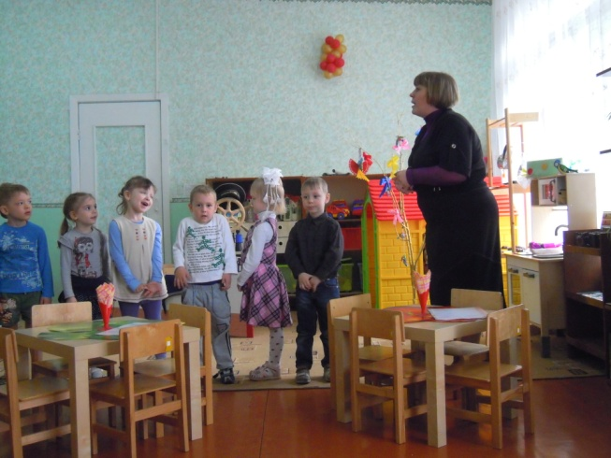
Ход игры
Дети заходят, здороваются с гостями.
Воспитатель: Дети, вы любите путешествовать?
- Кто из вас когда-нибудь был в настоящем путешествии? (Ответы детей.)
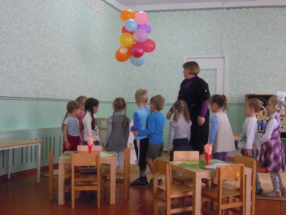
- Мне кажется, что путешествовать любят все. Ведь все, что мы узнаем, что видим во время путешествия, запоминается человеком надолго. Во время путешествия можно встретить новых друзей. Сегодня мы отправимся с вами в одну чудесную страну. Называется она Страной Сладкоежек. Пускают туда только тех, кто хоть раз в жизни съел хотя бы одну конфетку. А те, кто любит сладкое, там желанные гости. Вы любите конфеты?
- А какие сладости вы знаете? (ответы детей).
Воспитатель предлагает отправиться в страну сладкоежек на воздушном шаре.
Дети приземляются к волшебной реке.
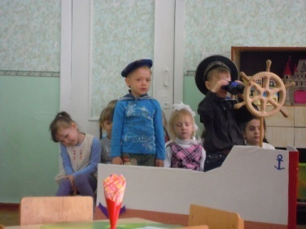
Воспитатель: Дети, перед нами волшебная река – кисельные берега, а переплыть реку я вам предлагаю на корабле (выбирают капитана, матроса). А пассажирам предлагаю пройти по трапу и занять свои места, показав билетик.
Капитан: Убрать трап, поднять якорь, полный вперед.
Корабль причалил к острову страны Сладкоежек. У ворот замка их встречает стражник, который интересуется целью визита, хочет услышать стихи о конфетах.
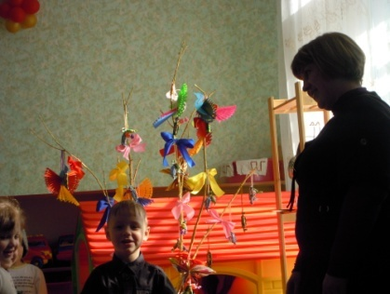
Е. Перс
Почему же на обед
Не дают совсем конфет?
Вот бы было хорошо- (Кирилл.)
Съел и говоришь-еще!
Мама будут рада,
И ругать не надо!
Очень вкусная конфета.
Я люблю ее за это.
А еще за нарядный фантик, (Оля.)
Из него можно сделать бантик,
Колечко себе на пальчик,
И просто положить в карманчик...
Очень часто говорят:
Дети любят мармелад,
Шоколадные конфеты,
Тоже важные приметы, (Ярик А.)
Торты, слойки и печенье,
Крем, домашнее варенье
и хрустящие орешки, -
Они просто сладкоежки.
Стражник приглашает принцессу – конфетку.
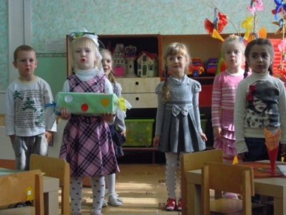
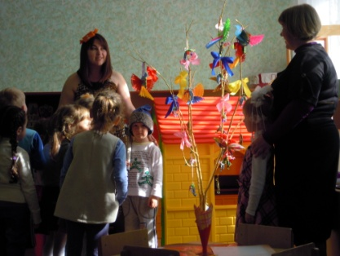
Принцесса: Здравствуйте, ребята. Я веселая конфета, дети любят нас за это. У меня красивый фантик и еще роскошный бантик. А вы знаете, ребята, сладкоежки были всегда… Но в давние времена люди еще не умели делать сахар. Чем же они лакомились? Тем, что дарила им природа. Что это могло быть? (Дети высказывают свои предположения.) Конечно, это были фрукты и мед. Люди научились выращивать сады с плодовыми деревьями. А откуда они получали мед? (Ответы детей.) Мед вырабатывают пчелы. Они собирают с цветов нектар, едят его, а потом выделывают мед. Этим медом пчелы кормят своих личинок. Мед очень полезен для человека. Человек научился разводить пчел, ухаживать за ними и забирать у них мед. Для этого он стал строить специальные пчелиные домики — ульи. А место, где стоят ульи и разводят пчел, называется пасекой. А потом — много времени спустя — человек открыл, что из некоторых растений можно получать сладкий продукт — сахар. Сахар делают из сахарного тростника, который растет в далеких теплых странах, и из сахарной свеклы. Сахар, который мы с вами употребляем в пищу, добывают именно из свеклы. А уж из сахара люди стали делать конфеты, добавляя в него фрукты, орехи, молоко. В моей стране Сладкоежек растут конфетные деревья, а в природе растут такие деревья? (ответы детей). Какие чудесные птички – счастья живут на конфетных деревьях! А вы знаете песню «Села птичка на ветку…»
Дети исполняют песню.
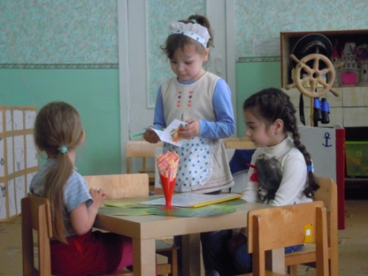
Принцесса приглашает детей и воспитателя посетить кафе «Сладкоежка». Выбирают официанток, повара. Официанты предлагают ознакомиться с меню, обслуживают столики, подают сладости, сами присоединяются к посетителям кафе, угощаются. Дети выходят из-за столиков.
Принцесса: Ой, как быстро пролетело время, мне пора возвращаться к себе домой. Мне было очень интересно с вами и весело! Страна сладостей - это прекрасно, но помните, что много сладкого кушать вредно, мы хоть и живет в такой стране, но сладкое нужно есть по чуть-чуть. Ведь от сладкого страдают зубки, а мы их очень бережем. Так что обещайте мне, что будете чистить зубы два раза в день и кушать сладкое в меру!

